**看板小程序设计**

**<1.0>**

**1 引言**

**2 总体设计**

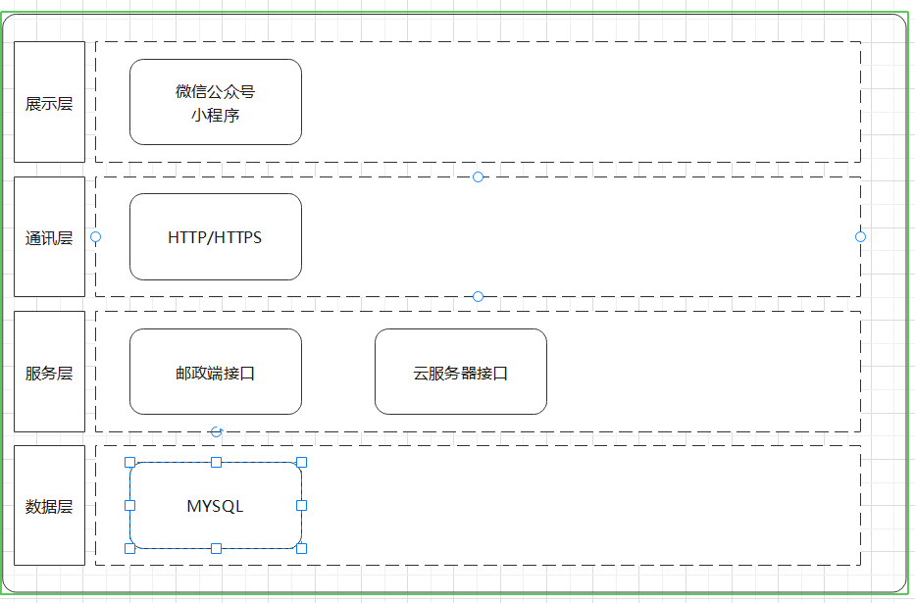

流程图

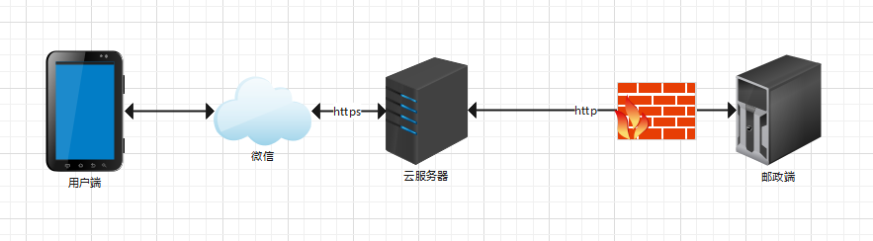

3 接口设计

**3.1 外部接口**

系统与微信小程序接口采用https协议

**3.2 内部接口**

4 数据库表设计

**4.1 （新建）看板数据表tb_report_basic**

### 4.1.1 表属性

|  |  |
| --- | --- |
| * 项目 | * 说明 |
| **中文名称** | 看板基础数据表 |
| **英文名称** | tb_report_basic |
| **表说明** | 看板基础数据表 |
| **每记录长度** |  |
| **数据增加速度** |  |
| **数据量估计** |  |
| **数据保留时间** | 永久保存 |
| **数据清理备份方式** | 永久保存 |
| **操作方式、操作时间和操作频度** |  |

### 4.1.2 字段描述

| **Name** | **字段** | **数据类型** | **主键** | **字段说明** |
| --- | --- | --- | --- | --- |
| ID | id | INT | Y | 自增 |
| 记录日期 | rpt_date | DATE |  |  |
| 更新时间 | update_time | VARCHAR2(6) |  |  |
| 法院id | court_id | VARCHAR2(10) |  |  |
| 法院名称 | court_name | VARCHAR2(50) |  |  |
| 所属地市 | city_name | VARCHAR2(50) |  |  |
| 地市代码 | city_code | VARCHAR2(50) |  |  |
| 任务量 | count | INT |  |  |
| 业务收入 | revenue | DECIMAL(10,2) |  |  |
| 月累计业务量 | count | INT |  |  |
| 月累计业务量环比 | mom_count | DECIMAL(5,2) |  |  |
| 月累计业务量同比 | yoy_revenue | DECIMAL(5,2) |  |  |
| 月累计业务收入 | revenue | DECIMAL(10,2) |  |  |
| 月累计业务收入环比 | mom_revenue | DECIMAL(5,2) |  |  |
| 月累计业务收入同比 | yoy_revenue | DECIMAL(5,2) |  |  |
| 电子送达 | elec | INT |  |  |
| 电子送达累计 |  |  |  |  |
| 电子送达环比 |  |  |  |  |
| 电子送达同比 |  |  |  |  |
| 邮寄送达 | post | INT |  |  |
| 邮寄送达累计 | post | INT |  |  |
| 邮寄送达环比 | post | INT |  |  |
| 邮寄送达同比 | post | INT |  |  |
| 直接送达 | direct | INT |  |  |
| 直接送达累计 | direct | INT |  |  |
| 直接送达环比 | direct | INT |  |  |
| 直接送达同比 | direct | INT |  |  |
| 跨域送达 | cross | INT |  |  |
| 跨域送达使用率 | cross_use_rete | DECIMAL(5,2) |  | 使用跨域送达法院客户数/法院客户总数*100% |
| 跨域送达转化率 | cross_rate | DECIMAL(5,2) |  | 跨区域法院专递业务量/法院法律文书送达总业务量*100% |
| 智能揽收 | pickup | INT |  |  |
| 智能揽收使用率 | pickup_use_rate | DECIMAL(5,2) |  | 使用智能揽收法院客户数/法院客户总数*100% |
| 智能揽收转化率 | pickup_rate | DECIMAL(5,2) |  | 智能揽收业务量/法院法律文书送达总业务量*100% |
| 及时收寄量 | timely | INT |  | 17:00前的订单，当天24:00完成收寄视为及时 |

### 4.1.3 索引描述

| 索引名称 | 字段 | 是否唯一 | 描述 |
| --- | --- | --- | --- |
| 主键 | id | 是 |  |
| idx1 | city_code | 否 |  |
| idx2 | court_id | 否 |  |
| idx3 | rpt_date | 否 |  |

**4.2（新建）看板数据表tb_report_user**

### 4.2.1表属性

|  |  |
| --- | --- |
| * 项目 | * 说明 |
| **中文名称** | 看板小程序用户表 |
| **英文名称** | tb_report_user |
| **表说明** | 看板小程序用户表 |
| **每记录长度** |  |
| **数据增加速度** |  |
| **数据量估计** |  |
| **数据保留时间** | 永久保存 |
| **数据清理备份方式** | 永久保存 |
| **操作方式、操作时间和操作频度** |  |

### 4.2.2 字段描述

| **Name** | **字段** | **数据类型** | **主键** | **字段说明** |
| --- | --- | --- | --- | --- |
| ID | id | INT | Y | 自增 |
| openid |  | VARCHAR(128) |  |  |
| 姓名 | user_name | VARCHAR2(10) |  |  |
| 城市代码 | city_code | CHAR(6) |  |  |
| 用户类型 | user_type | INT |  | 1:省公司 2:地市 |
| 手机号码 | phone | CHAR(11) |  |  |

### 4.2.3索引描述

| 索引名称 | 字段 | 是否唯一 | 描述 |
| --- | --- | --- | --- |
| 主键 | id | 是 |  |
| idx1 | openid | 否 |  |
| idx2 | phone | 否 |  |

**4.3（新建）看板数据表tb_report_user_log**

### 4.3.1表属性

|  |  |
| --- | --- |
| * 项目 | * 说明 |
| **中文名称** | 看板小程序登录表 |
| **英文名称** | tb_report_user_log |
| **表说明** | 看板小程序登录记录 |
| **每记录长度** |  |
| **数据增加速度** |  |
| **数据量估计** |  |
| **数据保留时间** | 永久保存 |
| **数据清理备份方式** | 永久保存 |
| **操作方式、操作时间和操作频度** |  |

### 4.3.2 字段描述

| **Name** | **字段** | **数据类型** | **主键** | **字段说明** |
| --- | --- | --- | --- | --- |
| ID | id | INT | Y | 自增 |
| 姓名 | user_name | VARCHAR2(10) |  |  |
| 城市代码 | city_code | CHAR(6) |  | 城市行政区域代码 |
| 手机号码 | phone | CHAR(11) |  |  |
| 登录时间 | login_time | datetime |  |  |

### 4.3.3 索引描述

| 索引名称 | 字段 | 是否唯一 | 描述 |
| --- | --- | --- | --- |
| 主键 | id | 是 |  |
| idx1 | login_time | 否 |  |
| idx2 | city_code | 否 |  |

**5 功能模块设计**

**5.1 邮政端报表统计**

邮政端定时任务，每隔10分钟查询邮政端数据库更新tb_report_basic。

**5.2 登录验证**

验证流程

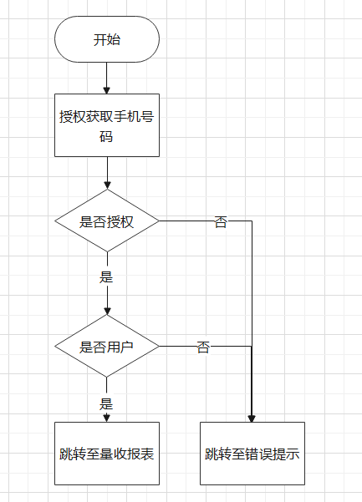

界面

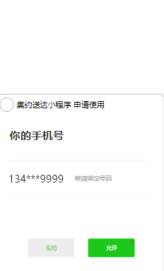

**5.3 业务量收报表**

用户类型为省公司的显示全省汇总数据和地市排名数据。

用户类型为地市的显示当前地市的汇总数据及法院排名数据。

**5.4 运行质量报表**

用户类型为省公司的显示全省汇总数据和地市排名数据。

用户类型为地市的显示当前地市的汇总数据及法院排名数据。